3.4 Projets agricoles (des ONG)

Les projets agricoles sont des projets qui visent a amélioré les rendements et la vie des habitants.
Ainsi les ONG discutent et cherchent avec les habitants (Développement Endogène) des solutions qui puissent aider sur le long terme. C’est donc comme cela que naissent des projets tels que la contruction de barrages, de puits, etc.
Avec un barrage et/ou digues :
- On peut ralentir l'eau de la saison des pluies et ainsi alimenter la nappe phréatique et stocker dans le sol l'eau pour la culture pendant la saison sèche.
- On peut obtenir de l’eau pour le bétail et pour la population via les puits.
- On peut permettre à la population de jouer dans son développement : Ramassage des pierres et construction de barrage et digues, ou encore défrichage et mise en culture.
On peut aussi enseigner aux paysans des techniques de production, d’élevage du bétail, la gestion agricole et ainsi toujours avoir un rendement meilleur sans appauvrissement des sols à cause d’une mauvaise gestion.

En 2001, Iles de Paix a aidé à réhabilité le barrage de Yamba dont la digue avait cédé.
C’est avec des projets dans cette optique là qu’on peut aider durablement les pays en voie de dévloppement.

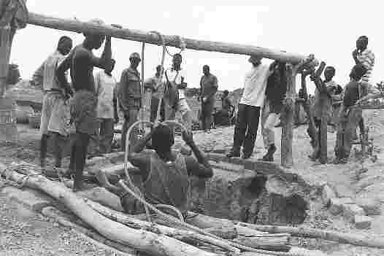 | 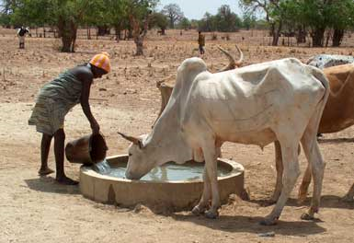

3.5 Gain des populations
(Revente de surplus, amélioration des conditions de vie)

Grâce à cette meilleure gestion et meilleure production les habitants disposent de ressource superieur à leur besoin et peuvent donc procéder à leur revente.
Et ainsi s’acheter des choses moins « vitale ». Ils peuvent maintenant mieux se soigner, payer les études de leurs enfants, des friandises pour les enfants et pour eux (alchool, cigarette, etc.), s’offrir des divertissements, et pourquoi pas même voyager.
On doit aussi prendre et réaliser des accords entre les différents corps de métier présent dans le village, régions, ville. Ainsi, il ne faut pas qu’un éleveur de bétails passe à travers les champs de son collègue au risque de contaminé ou simplement détuire ses récoltes.
Mais pour amélioré la qualité de vie des burkinabé, il faut aussi penser au quotidien des femmes en leur donnant des responsabilités et les rendre plus importantes.

Le but final rechercher est la possibilité du pays, village de se prendre en charge de manière autonome pour poursuivre les actions entreprisent par les ONG et/ou prendre de nouvelle initiative qui va aider à se developper.
Il faut aussi que l’effet « Tache d'huile » se mette en place. Ainsi les villages allentours doivent s’inspirer et se faire aider par les villages qui ont déjà été aidé en reproduisant les techniques acquise après la collabration avec l’ONG qui a mis le projet en place.
Tout cela contribue à l’amélioration des conditions de vie.
3.3 Diversifier les cultures
La mise en place d'une diversification des productions vise à réduire l'insécurité alimentaire.
Il s'agit donc d’'introduire d’autres culture que les cultures déjà existantes.
Cela évite de devoir en dépendre entièrement : si le cours d’une de ces ressources diminue, la hausse des prix de production ou encore le dollar qui baisse (monnaie d’échange internationale).
La diversification des cultures est très importante et devient de plus en plus prôner comme le montre cet extrait :

« Le ministre d’Etat, ministre de l’Agriculture, de l’Hydraulique et des Ressources halieutiques, Salif Diallo a lancé le 16 juin 2007 à Loropéni dans la province du Poni, le programme de promotion du souchet communément appelé pois sucré. Ce programme s’inscrit dans la politique de diversification des cultures au Burkina et vise à booster l’économie des régions productrices, dans le but de lutter contre la pauvreté en milieu rural. »
Sidwaya - EDITION INTERNET N° 5927 du 19 Juin 2007

3.3.1 Grandes cultures
Parfois appellé agriculture industrielle ou agriculture commerciale, cette agriculture fait parfois émerger des problèmes tels que l’appauvrissement des sols, créations de variétés OGM (Organisme génétiquement modifié) dont on ne connait pas encore les effets sur le long terme.
On peut aussi parler d’agriculture intensive qui exploite un maximum le rendement possible des terres, pour être rentable, mais surtout pour gagner beaucoup d’argent au détriment des populations locales. Cette culture repose sur l’usage d’engrais chimiques, herbicides, fongicides, insecticides, régulateurs de croissance...
En plus d’exploiter les habitants, ils exploitent les terres se qui est à la longue très mauvais.

3.3.2 Cultures vivrières : pourquoi ?
Le fait de cultiver des produits essentiellement destinés à nourrir la population locale est appellé culture vivrière. Les ressources ainsi produites ne sont donc pas destinées à l'industrie ou être exportée. Si l’habitant se concentre uniquement sur la culture pour l’exportation, il n’aura pas de quoi se nourrir.
Cette agriculture est en opposition avec l’agriculture industrielle qui vise essentiellement le profit, et oublie la vie des populations locales.
Si les cultures vivrière étaient bien géré et que l’appat du gain ne les détournait pas le regard, il y aurait peut-être moins de problème de famine, excepter les catastrophes naturelles (tempètes, maladies, inondation, …)

